XU1172 Scheda creata il 13 aprile 2025; Ultimo aggiornamento: 10 giugno 2026

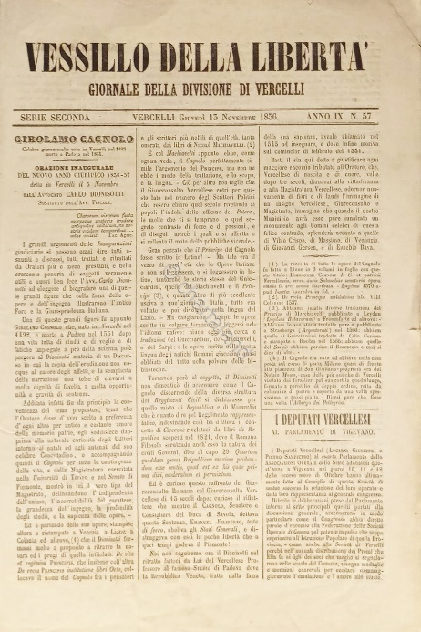
Descrizione storico-bibliografica
Il *vessillo vercellese : gazzetta della Divisione amministrativa di Vercelli. – Anno 1 (1848)-anno 7 (1855). - Vercelli : Tip. Guglielmoni, 1848-1855. – 7 volumi ; 35 cm. ((Settimanale. - TO00197461

Il *paese : giornale della Città e Divisione di Vercelli. – Vercelli : [s.n., 1856-1859]. – 4 volumi. ((Periodicità non determinata. - TO00190632
Autore: Vercelli

*Vessillo della libertà : antico giornale della Divisione di Vercelli. – Serie 2., anno 9 (1856)- . - Vercelli : Tip. Guglielmoni, [1856-1863]. – 7 volumi ; 38 cm. ((Periodicità non determinata. - Il formato varia. - Descrizione basata su: Anno 11, n. 12 (25 marzo 1858). - LO10798762; TO00197458

*Vessillo d'Italia : gazzetta ufficiale per gli atti amministrativi dei Circondari di Vercelli e di Biella. - Vercelli : Tip. Guglielmoni, [1864-1875]. – 12 volumi ; 42 cm. ((Settimanale. - Descrizione basata su: serie 6., anno 18, n. 15 (15 aprile 1865). - CFI0424457; MO10017403; TO00197459

Autore: Vercelli <Divisione>

Il *vessillo vercellese. – Anno 1 = 29 (1876)-anno 33 (1880). - Vercelli : Tip. Guglielmoni, 1876-1880. – 5 volumi ; 35 cm. ((Settimanale. - TO00197461

Soggetto: Vercelli <provincia> - 1848-1880; Biella <prov.> – 1864-1880

Note e riferimenti bibliografici
- https://www.periodicipiemonte.it/index.php?c=scheda&s=24132.

